第一組的好伙伴們 大家快樂、高興地來植物園服勤!
植物園假日導覽十月份主題「植物新生命的奧秘」台灣植物種子多樣性
解說概況:
上午解說活動 志工老師23位, 遊客65位。
1.天涼好個秋！連日來的陰雨綿綿，但是不影響志工老師的服務精神，大夥先來個合照振奮士氣！遊客們也因下雨而延遲些，歡迎師大環境研究所碩士班的王雅婷和鄭毓君二位同學前來觀摩做報告。今天由南海老師和美香老師歡喜學台語暖場，接著雪花老師開場，不論是綠豆芽或是阿里山神木它們都是來自於一顆小小的種子，種子和果實，它與人類有什麼關連? 你對它們了解多少? 在植物園側門有種子牆，你逛過了嗎? 再來去駐站玩遊戲、聽故事!
2今天帶隊老師有:丁老師、福和老師、月明老師、寶瑩老師、葛誠老師、素芳老師、維英老師。
3.今天有三個駐站點，第一站“果”然不簡單，看見金敏老師與美香老師放了二個大盤子好像是賣水果的，原來要大家辨認何謂真果與假果?真果就是子房發育而成，有外果皮、中果皮和內果皮之分。假果就是“不是真果”! 果然被金老師弄糊塗了! 在分辨聚花果和聚合果之後，接著又有漿果、莢果、核果、柑果…等等區別，若是：外果皮革質含油泡，中果皮呈海棉狀，內果皮瓣狀且成汁囊(也就是我們常吃的部分)，種子多數，你知道是屬於哪一類型的果實種類嗎?過程中小朋友踴躍搶答，只為了想得到金老師早上五點起床炒的糖炒栗子(也是果實一種)，非常有趣！維英老師打趣地問金敏老師，您是不是外果皮蒼老了呢?
4.第二站由游老師和永芳老師的“實”在有“種”，在彩色的圖片下簡單明瞭，單子葉植物的玉米和雙子葉植物的花豆，兩者相同和相異之處，游老師請問小朋友喜不喜歡吃胚芽米? 大家都搖頭，因為白米是已經去了營養的胚芽所剩的澱粉，只是好看而已! 真正有營養的米糠、胚芽反而拿去餵豬了，令大夥兒笑聲不斷！
5.接著來到滿桌的種子、漂亮的飾品、吊飾、圖畫。原來是美麗是真的－麗真老師
和麗華老師把關:“種”是有辦法，種子傳播主要有兩種方式:一是借助外力，經
由水力、風力、動物和人類攜帶，有冠毛的、翅膀的、漂浮的、鉤刺的…非常地
奇妙! 另一是自體傳播，靠自身扭轉向四面八方彈射出去。老師問答時，小朋友
努力搶答，老師也大方贈送！
遊戲“種子真好玩”，小朋友頑皮地不讓爸媽丟到蒺藜種實，一直東藏西躲，反而弄得滿身到處都是蒺藜種實，反而告訴小朋友牠們利用動物或人類幫忙傳播最好證明!老師手持放大鏡給遊客觀察“羊帶來”的鉤剌形狀時，直呼植物的生存機制不得不令人佩服！
下午解說活動(志工老師15位，遊客50位)
1.下午仍是不停地下著毛毛細雨，原本冷清的圓環仍在2點時就來了不少遊客，歡迎板橋積穗國小賴秋霞老師帶領小朋友前來，雪花老師開場時以傑克與魔豆道出了種子的神奇，每個人每天的飲食也會離不開種子，例如：米飯或是麵包的小麥。植物園在去年完成的種子牆因為位置偏遠，許多遊客都不曾前往，今天將由志工老師帶領大家欣賞，並了解果實的分類。
2.下午帶隊老師有:丁老師、忠雄老師、李淑老師、福和老師、維英老師。
3.下午仍是分成三個駐站，第一站“果”然不簡單，由金敏老師搭配麗華老師，兩
人將真果以媽媽的子宮來形容子房發育成果實，而假果就連肚皮都含在內來形容
所含的花托、花萼，真貼切又明瞭，真果又可因外果皮、中果皮和內果皮而分很
多種類，如：漿果、瓜果…，金老師說今後你吃得水果要先想一想是真果?還是假
果?是漿果?還是堅果?外果皮長在那裡?結果小朋友回答得也很妙，媽媽都切好
了，我也看不到！
4.第二站由游老師和阿堅老師的“實”在有“種”，游老師現採禾本科葉子和雙子葉葉子，即可比較二者幼葉差異性，而裸子植物因為沒有開花，大多數種子都是裸露在外。
5.來到第三站是 “種”是有辦法，麗真老師獨挑大樑，果實最重要的功能是為了保護種子和幫助種子的傳播，它如何傳播?麗真老師收集的種類很多，現場表演可明白種子的特性，老師還自嘲地說，收集種子雖然抹殺了這個種子的繁衍行為，但是它也達到了教育的功能，仍是感謝手上這些種子的貢獻！
種子真好玩是由寶瑩老師和永芳老師駐站，玩過命中紅心後，寶瑩老師告訴大家知道發明魔鬼氈的事，就是人類向植物學習的例子！
分享與感謝:。
- 今天的午餐有:雪花老師的滷豆皮、炒蘿蔔乾及清燙空心菜，維英老師的素炒香菇綠花椰和美味香椿醬，金敏老師的養生地瓜和清涼大黃瓜，麗真老師的甜辣醬秋葵，寶瑩老師的涼拌百香果木瓜、涼拌小黃瓜，文俊老師帶來了冰涼波蘿蜜、苦瓜辣椒和酸菜，淑麗老師的臘肉、桃子和蘋果，李淑老師自製的醃越瓜，麗華老師的芭樂和芒果乾，丁老師的芭蕉、美香老師的美粒果果汁，旺旺老師的現採柚子，最特別的是寶瑩老師帶來的越南喜餅禮盒，好吃又環保！
2.麗真老師左手仍上著石膏，並獻出自己珍藏的種子來解說，令現場朋友驚豔不已，
謝謝妳麗真老師！
3.才女麗華老師此次也貢獻不少種子實品與飾品，琳瑯滿目，現場朋友羨慕不已！
謝謝妳麗華老師！
建議事項
麻煩今後學習單撰寫者，請仍寫出參考答案以利解說時參考使用。
聯絡事項:
植物園內在9月份處理褐根病已經結束，現在做土壤消毒，預定年底可結束。
園方預定在2～3年內不會種植木本植物，所以會以草本植物為主。

ps.感謝維英、素華撰寫精彩生動文章及金敏、麗真的潤筆。
感謝金敏、文俊、美香、素華、素芳、傅玲及旺旺提供提供寶貴相片。
感謝美香，過濾多張相片，為服勤工作日誌挑選最生動的畫面。
感謝每一位參與服勤的伙伴，植物園有您真好！
雪花、素華、富旺 敬上
98年台北植物園第一組部落格
http://tw.myblog.yahoo.com/alfa2009go

981011『植物新生命的奧秘』
http://photo.pchome.com.tw/fuwangwu/078/

- 開場
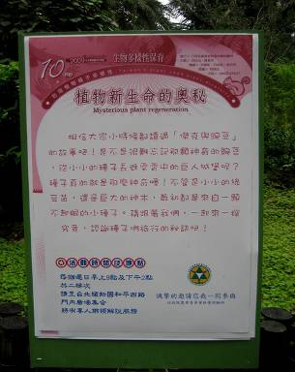 | 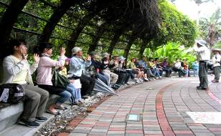
 | 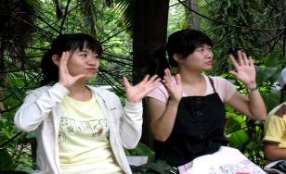
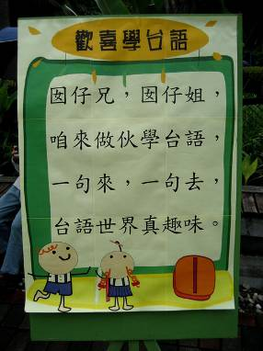 | 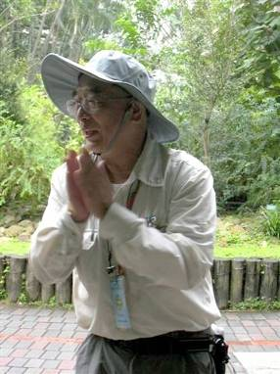
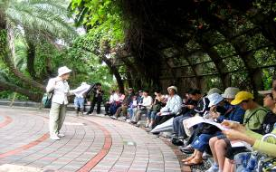 | 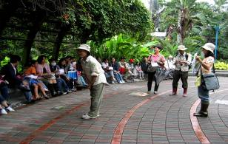
- 開場
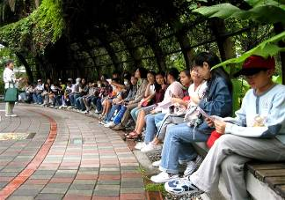 | 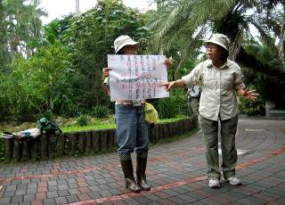
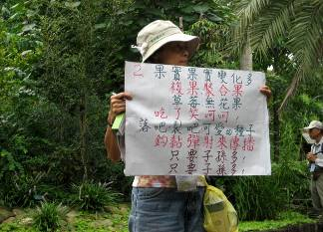 | 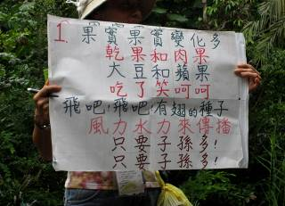
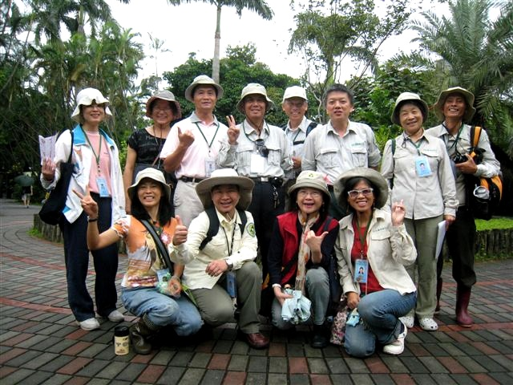
- 解說導覽活動
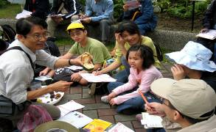 | 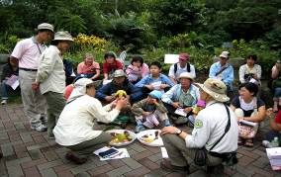
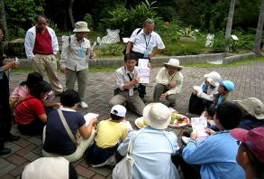 | 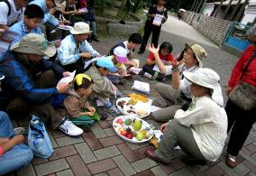
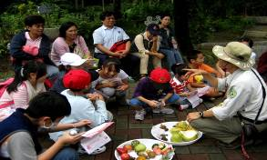 | 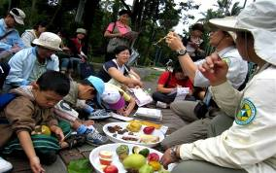
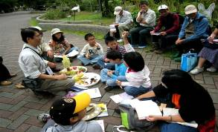 | 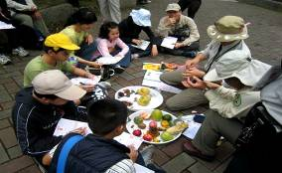
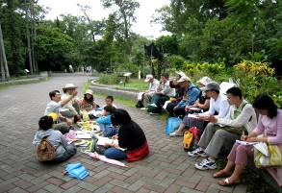 | 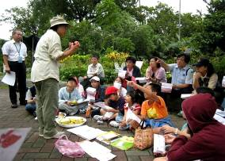
二解說導覽活動
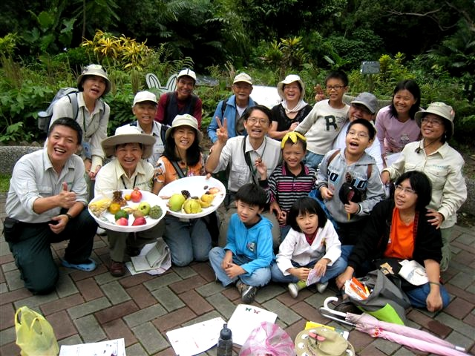
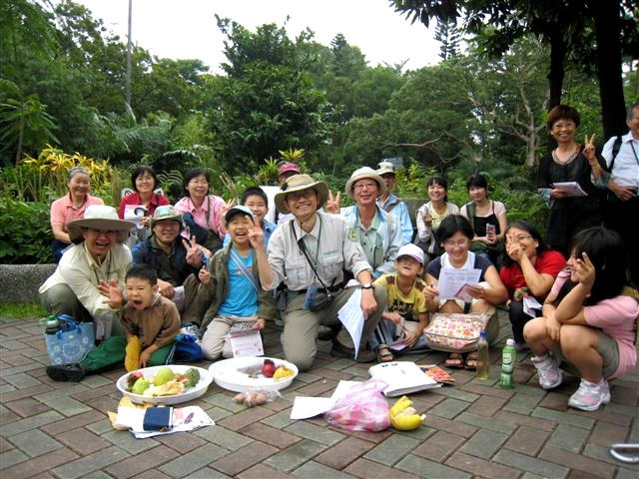
二解說導覽活動
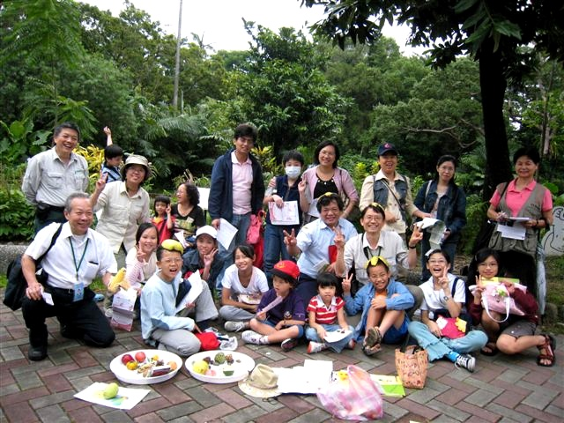
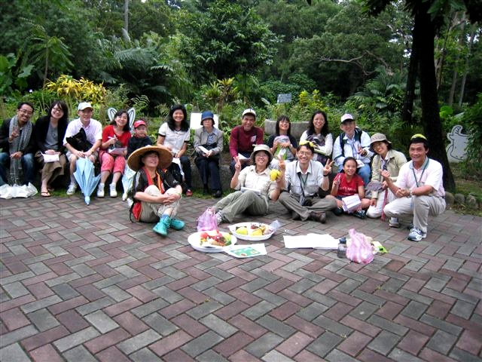

二解說導覽活動
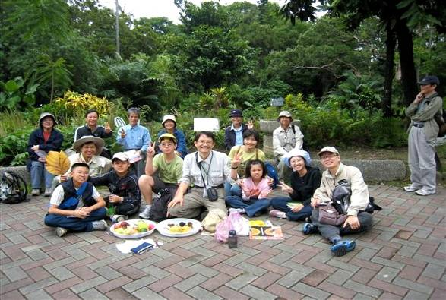
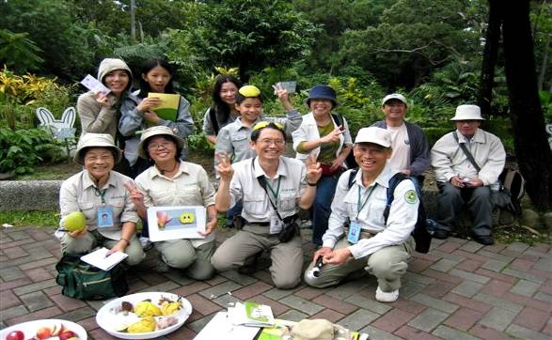
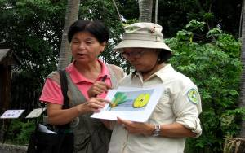 | 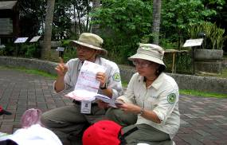
二解說導覽活動
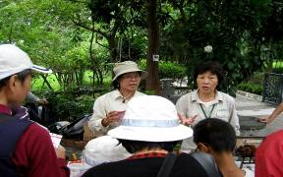 | 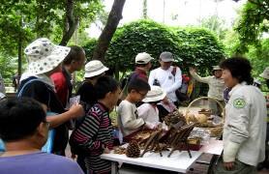
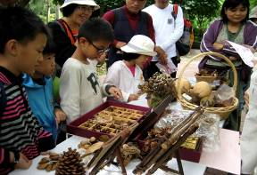 | 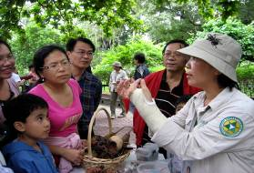
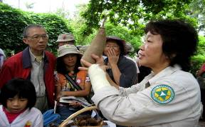 | 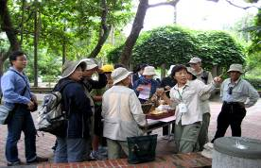
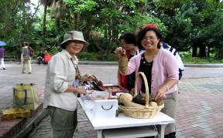 | 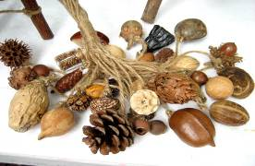
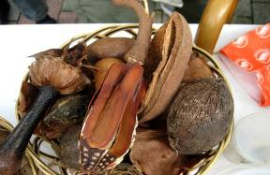 | 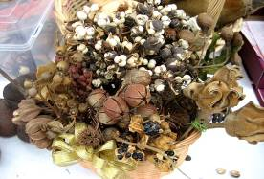
二解說導覽活動
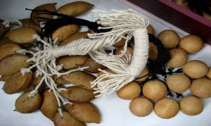 | 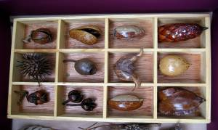
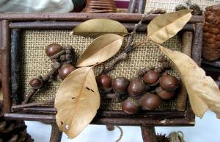 | 
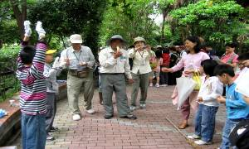 | 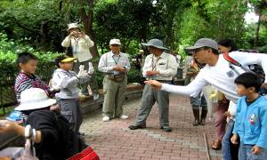
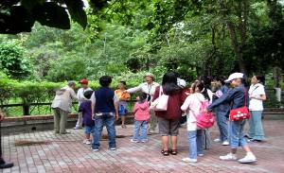 | 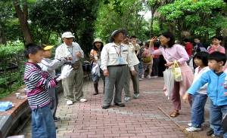
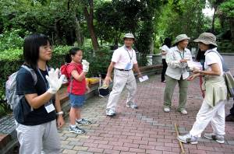 | 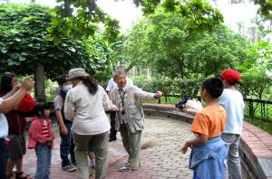
二解說導覽活動
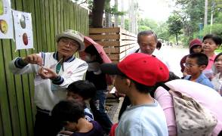 | 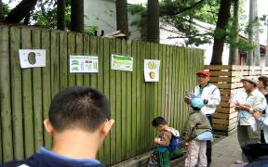
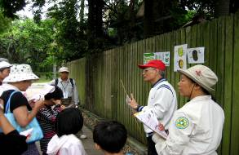 | 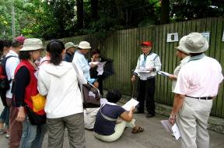
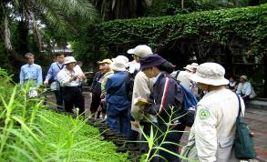 | 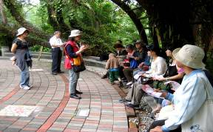
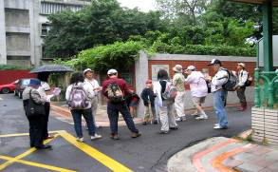 | 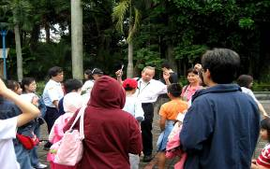
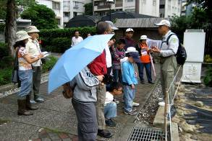 | 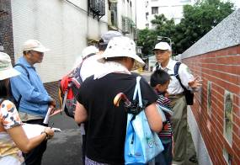
三、志工風情
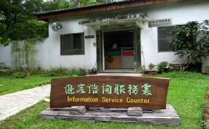 | 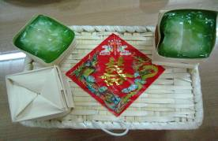
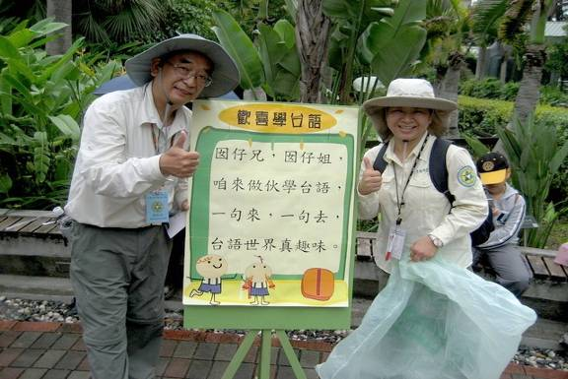
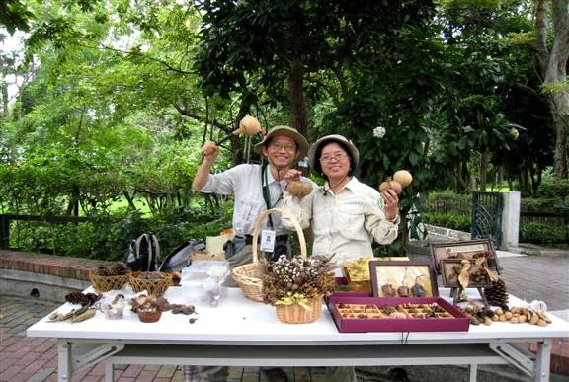
- 志工風情
